Муниципальное бюджетное дошкольное образовательное учреждение

детский сад «Лазорики» г. Волгодонска

(МБДОУ ДС «Лазорики» г. Волгодонска)



**Мастер-класс для родителей лепка на тему «Фрукты»**

Воспитатель: Петренко Т.Ю

Кульчицкая М.С.

Волгодонск 2020 г.

**Лепка из пластилина**

Пластилин предоставляет прекрасную возможность для развития творчества и фантазии, тонкой моторики пальцев рук, а также усвоения ребенком практических навыков при изготовлении поделок. Современные технологии позволили усовершенствовать пластилин. Он стал более мягким и эластичным, чистых и разнообразных расцветок. Пластилин не липнет к рукам. Это делает работу с ним еще более приятной и интересной и для детей, и для взрослых.

На занятиях с пластилином развиваются и крепнут пальчики ребенка, что непосредственно влияет на развитие речи и мышления, а творческое создание привлекательного для малыша изделия закладывает фундамент самостоятельности и креативности личности.

**Что понадобится для поделки**

Занятия лепкой должны проводиться за хорошо освещенным столом, поверхность которого стоит застелить клеенкой. На ребенка можно одеть фартук с нарукавниками или халат.

**Чтобы занятия были более легкими и интересными, нужны специальные инструменты:**

* деревянная или пластиковая доска;
* пластмассовые или деревянные стеки разной формы для прорисовки деталей, фактуры и разрезания пластилина;
* пластиковые формы для выдавливания фигур;
* зубочистка или стержень от ручки для создания мелких отверстий;
* миска с водой;
* картон для пластилиновых композиций;
* шаблоны с рисунками;
* колпачки от ручек или фломастеров для выдавливания кругов; зубочистки, шпажки и палочки для скрепления деталей; любые другие подручные средства.
* Затем необходимо выбрать подходящий пластилин.

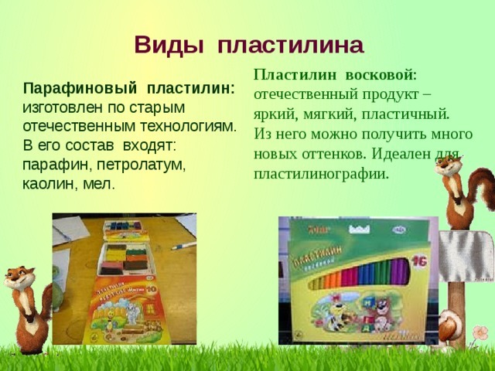

# Как слепить из пластилина овощи и фрукты

Поделки из пластилина для детей слепятся быстро и легко, если начать их создание в виде простых овощей.

# *Фрукты из пластилина*

Здесь Вы найдете примеры того, как быстро можно слепить фрукты из пластилина.

## Фрукты из пластилинаФрукты из пластилина

## Фрукты из пластилинаФрукты из пластилина

## Фрукты из пластилинаФрукты из пластилинаФрукты из пластилина Фрукты из пластилина

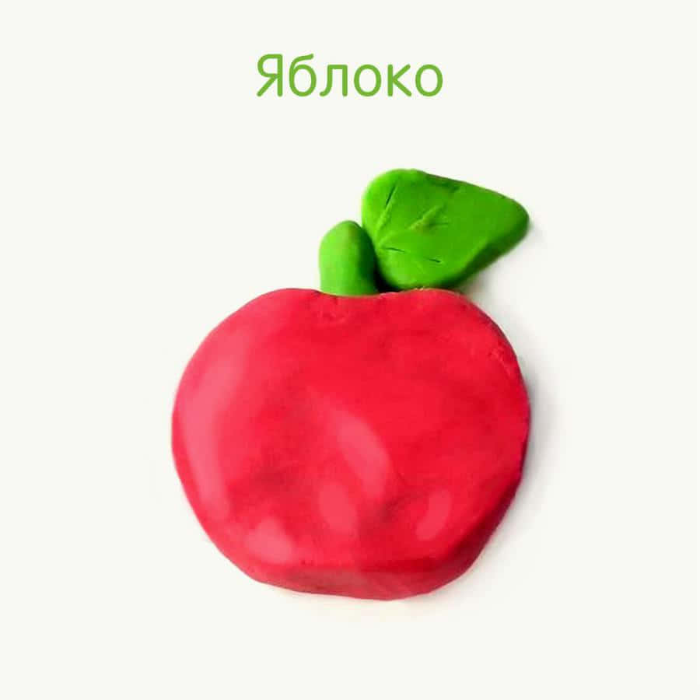

**Яблоко**

Ход действий:

1. Из темно красного пластилина делается шарик;
2. С одной стороны будущего фрукта прикладывается небольшая тонкая лепешка из белого пластилина, края которой пальцем размазываются по шару;
3. Прокатав шарик между ладоней до достижения гладкой формы, сверху и снизу яблока пальцем или стеком делаются углубления;
4. В них можно вставить хвостик из коричневого пластилина или взять из специй 2 плода гвоздики. Снизу в углубление плод втыкается длинной частью, а сверху — шляпкой;
5. 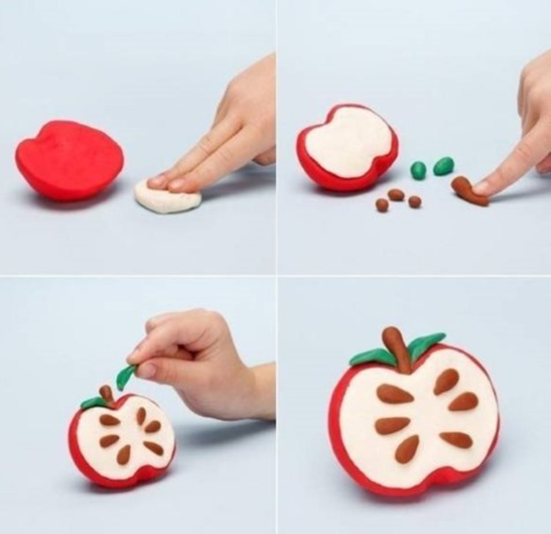Можно прикрепить зеленый листок, вылепленный из расплющенной лепешки пластилина.

**Виноград**

Ход действий:

1. Скатать 10-15 фиолетовых или сиреневых шариков;

2. Сделать их более продолговатыми;

3. Скрепить шарики вместе как гроздь винограда;

4. Из зеленого пластилина раскатать тонкие и длинные жгуты для усиков;

5. Вылепить круглые зеленые лепешки. Вырезать из них стеком пятиконечные листья;

6. Прикрепить к кисти листья и спирально скрученные усики.

**Арбуз**

Ход действий:

1. Отрезать большой кусок розового или красного пластилина и сделать из него шар. Для большей достоверности ему можно придать слегка овальную форму;

2. Небольшую часть белого пластилина необходимо раскатать между ладоней в толстую колбаску, которую затем следует размять до тонкого пласта 2-3 мм;

3. Затем получившейся белой лентой обернуть красный шарик и аккуратно разгладить швы;

4. Для кожуры арбуза потребуется 3 пластилина: темный и светлый зеленый и немного светло-желтого цвета. Из них сначала надо вылепить 3 отдельных ленты, а затем скрутить их все вместе в колбаску, которую потом следует размять в тонкий пласт. Должна получится лента с зелено-желтыми разводами;

5. Этой лентой необходимо обернуть арбуз и выровнять его поверхность, стараясь сохранить овальную форму;

6. Арбуз разрезать напополам и одну часть разделить на дольки;

7. Зубочисткой проделать небольшие углубления в каждой дольке и оставшейся половине;

8. В эти углубления воткнуть маленькие кусочки черного пластилина в виде арбузных семечек. Это удобно делать с помощью иголки или зубочистки.

Набор фруктов готов.